ЗАО Московское СКБ "ОРЕОЛ"

Программа Модуль связи с АСУ Буровой.
Версия 2.0

Руководство по эксплуатации

г. Москва
СОДЕРЖАНИЕ

 |  | Стр.
1. | ВВЕДЕНИЕ. | 3
2. | ЗАПУСК ПРОГРАММЫ НА ВЫПОЛНЕНИЕ | 3
3. | НАЧАЛО РАБОТЫ С ПРОГРАММОЙ | Error: Reference source not found
4. | УПРАВЛЕНИЕ ОБМЕНОМ | Error: Reference source not found
5. | ТЕХНИЧЕСКИЕ И АППАРАТНЫЕ ТРЕБОВАНИЯ | Error: Reference source not found

ВВЕДЕНИЕ.

Настоящее руководство предназначено для описания программы Модуль связи с АСУ Буровой версия 2.0 (в дальнейшем программа). Программа является частью комплекса программ обеспечивающих работу сети датчиков DSN. Программа предназначена для обеспечения обмена данными между системой СГТ и АСУ Буровой.

ЗАПУСК ПРОГРАММЫ НА ВЫПОЛНЕНИЕ

Запуск программы на выполнение может быть выполнен: непосредственно с помощью ярлыка, расположенного на рабочем столе.
В окне программы присутствует командное меню, позволяющее настроить программу. Программа позволяет настроить коммутацию между системой СГТ и АСУ Буровой. Программа построена так, чтобы можно было указать минимальное количество информации, также конфигурация, введенная сохраняется и при повторном запуске программы, нет необходимости заново вводить конфигурационные данные.

НАЧАЛО РАБОТЫ С ПРОГРАММОЙ

3.1. Общие сведения.

Работать программа в большинстве случаев должна без взаимодействия с пользователем. Настройка программы осуществляется наладчиком на месте либо разработчиками непосредственно перед отправкой системы СГТ.

3.2. Основные возможности программы

3.2.1. Программа предоставляет следующие возможности:

- Отображение технологических параметров в цифровом виде;
- Отображение нажатой кнопки на панели АСУ Буровой;
- Организация канала обмена данными между системой СГТ и АСУ Буровой.

3.2.2. Главное окно программы

Информация, выводимая на главном окне, формируется на основе поступающих значений с системы СГТ и АСУ Буровой. На главном окне располагаются параметры, которые поступают от АСУ Буровой, также в графическом виде отображается состояние кнопок АСУ Буровой.

3.2.3. Интерфейс Модуль связи с АСУ Буровой

Для того чтобы запустить программу сразу после установки, проделайте следующие шаги:

- в левом нижнем углу экрана нажмите кнопку «Пуск»
- выберите пункт «Все программы»
- раскройте меню «»
- в меню программы выберите пункт «»

Также программу можно запускать с помощью ярлыка, который можно создать в процессе установки системы СГТ. Главное окно программы Модуль связи с АСУ Буровой представлено на рисунке 1.

В главном окне программы имеются: главное меню программы, параметры поступающие от АСУ Буровой, Состояние кнопок АСУ Буровой.

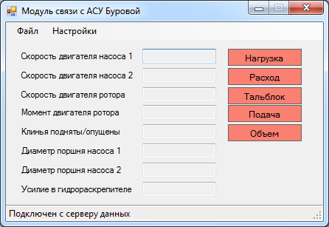

Рис 1. «Главное окно Модуль связи с АСУ Буровой»
Главное меню программы состоит из пунктов: Файл, Настройки.

- Файл содержит пункты: Закрыть программу;
- Настройки содержит пункты: Настройка параметров devMan, Настройка параметров от АСУ, Настройка Tcp сервера, Настройка соединения с devMan.

3.2.3. Первоначальная настройка программы

После установки программы, данное приложение не настроено и следовательно его необходимо настроить. К параметрам, которые обязательно необходимо настроить относятся: Настройка параметров devMan, Настройка параметров от АСУ.

Настройка параметров devMan: Позволяет настроить параметры, с которыми работает программа. В программе определенно 256 параметров, то есть может быть максимум 256 параметров. Для того что бы настроить параметры необходимо из системного меню вызвать команду Настройка- Настройка параметров devMan. После чего будет показано окно, в котором будут все доступные параметры. Вид окна со списком параметров представлен на рисунке 4.

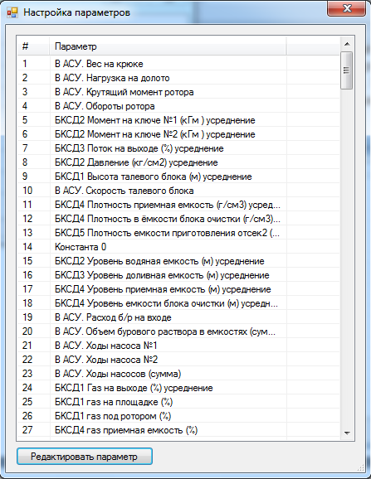

Рисунок 4. Окно со списком доступных параметров.

Для того что бы определить параметр или отредактировать необходимо нажать на кнопке «Редактировать параметр». В открывшемся диалоговом окне можно определить настройки параметра. Вид окна, в котором настраивается параметр, представлен на рисунке 5.

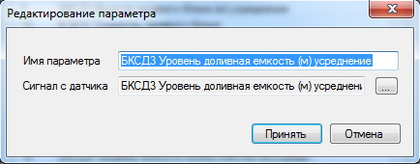

Рисунок 5. Окно, в котором осуществляется настройка параметра.

- Имя параметра, то, как буден называться параметр в программе;
- Сигнал с датчика – канал сервера данных, который будет соответствовать данному параметру.

Настройка параметров от АСУ позволяет передать данные системе СГТ от АСУ Буровой. При выборе данного пункта в главном меню программы будет вызвано диалоговое окно, в котором осуществляется коммутация данных, поступающих от АСУ Буровой. Вид диалогового окна, осуществляющего коммутацию данных, представлен на рисунке 6.

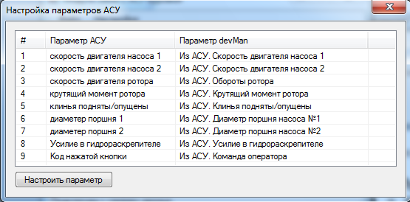

Рисунок 6. Диалоговое окно настройки коммутации между АСУ Буровой и СГТ

Для настройки коммутации необходимо выделить параметр, который необходимо передавать в систему СГТ, нажать на кнопке «Настроить параметр», после в диалоговом окне выбрать канал в который будет передаваться параметр, поступающий от АСУ Буровой.

ТЕХНИЧЕСКИЕ И АППАРАТНЫЕ ТРЕБОВАНИЯ

5.1 Технические требования

- Windows XP Home / Professional
- Windows Vista все версии
- Windows 7
- Microsoft Framework 3.5 SP1 или выше
- Обновления для Microsoft Framework

5.2 Аппаратные требования

- Минимальные Intel® CPU 2.0 Ггц, 2 Гб ОЗУ
- Рекомендуемые Intel® CPU 3.5 Ггц, 4 Гб ОЗУ

Замечание

Необходимый объём дискового пространства сильно зависит от набора системных компонентов, которые необходимо установить или обновить. Этот набор включает обновления Microsoft Framework.

